INSTITUCIÓN EDUCATIVA PANEBIANCO AMERICANO
SEDE “José María Córdoba” GRADO 2° BÁSICA PRIMARIA

ÁREA: LENGUA CASTELLANA HORAS PLANEADAS: 8 h.

ESTANDAR BÁSICOS DE COMPETENCIAS
Licenciada: ANA YALILA RENTERIA GUEVARA
TEMA: LA LITERATURA Y SUS LETRAS
TALLER N° 1
- COMPRENDO LA INFORMACIÓN QUE CIRCULA A TRAVES DE ALGUNOS SITEMAS DE COMUNICACIÓN NO VERBAL.
- PRODUZCO TEXTOS ORALES QUE RESPONDEN A DISTINTOS PROCESOS COMUNICATIVOS.

TALLER N°2
- COMPRENDO TEXTOS QUE TIENEN DIFERENTES FORMATOS Y FINALIDADES.
- COMPRENDO TEXTOS LITERARIOS PARA PROPICIAR EL DESRROLLO DE MI CAPACIDAD CREATIVA Y LÚDICA.

ÁREA: MATEMÁTICAS.
- LEE NÚMEROS DE DOS CIFRAS
- TRABAJA LOS CONCEPTOS DE DECENAS Y UNIDAD
- REPRESENTA NÚMEROS CON AYUDA DE OBJETOS QUE SE PUEDAN APILAR. EJEMPLO MONEDAS ETC.
- UTILIZA ESTRATEGIAS PARA PROPIAS PARA CALCULAR LA SUMA ENTRE DOS NÚMEROS.
- COMPRENDE QUE 10 UNIDADES CONFORMAN UNA DECENA.
- RECONOCER SIGNIFICADOS DEL NÚMERO EN DIFERENTES CONTEXTOS (MEDICIÓN, CONTEO, COMPARACIÓN, CODIFICACIÓN, LOCALIZACIÓN ENTRE OTROS).

INSTITUCIÓN EDUCATIVA PANEBIANCO AMERICANO  SEDE JOSE MARIA CORDOBA |  | TALLER DE REFUERZO
FECHA DE PRESENTACIÓN: |  | ÁREA : ESPAÑOL | GRADO: 2-3
NOMBRE DEL ESTUDIANTE:
PROFESORA: ANA YALILA RENTERIA GUEVARA | PERIODO:  SEGUNDO

- OBSERVA Y LEE CON ATENCIÓN.

DELFÍN GUILLERMO
CALLE 128 N° 56-90
LETICIA AMAZONAS
COLOMBIA

CÓNDOR ROBERTO
CRA 34 N° 90-76
BOLIVAR
COLOMBIA

AHORA:

- ¿A Quién ENVÍA LA CARTA? ___________________________
- ¿CUÁL ES SU DIRECCIÓN? ___________________________
- ¿QUIÉN ENVÍA LA CARTA? ___________________________
- ¿DÓNDE VIVE? ____________________________

- INDICA EN EL MAPA DE COLOMBIA DÓNDE VIVE ROBERTO Y DÓNDE VIVE GUILLERMO.

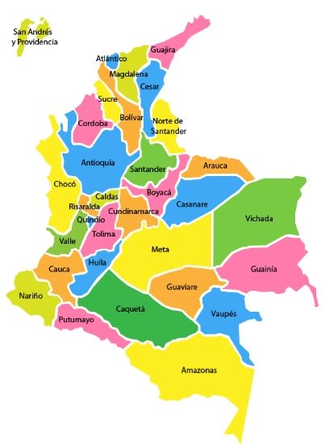

¿DÓNDE VIVES TÚ?
¿EN QUÉ REGIÓN QUEDA ESE LUGAR? MARCALO EN EL MAPA.

- LEE LA CARTA.

BOLIVAR, 22 de Octubre de 2019

Querido amigo Guillermo:

Hace mucho tiempo que no sé cómo estas. Me contaron que en Leticia tenías algunos problemas con internet, por eso decidí escribirte una carta.

Hace dos días no ha parado la lluvia en bolívar y tú sabes que soy muy friolento. Parece que en Leticia hace mucho sol ¿es verdad? Quería preguntarte si puedo ir a visitarte esta semana, y tomar el sol en tú terraza.

Además, quería proponerte que ayudemos a mí amigo el oso juan. Él hace poco se fue a vivir a Leticia y necesita que le ayudemos a decorar su casa. ¡Seríamos un buen equipo! Cuéntame qué te parece la idea.

Un abrazo grande,

Roberto

¿A QUIÉN LE ESCRIBE ROBERTO? MARCA Y ESCRIBE EL NOMBRE.

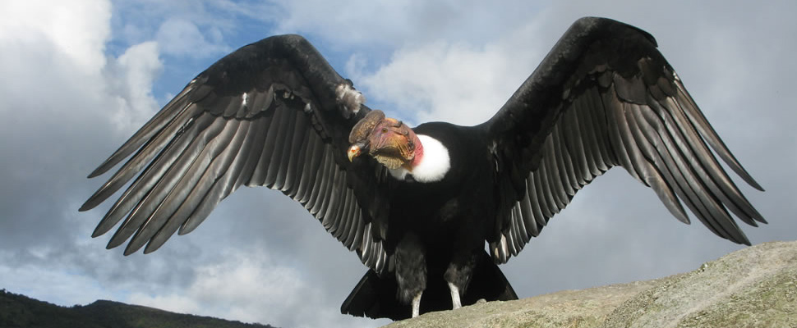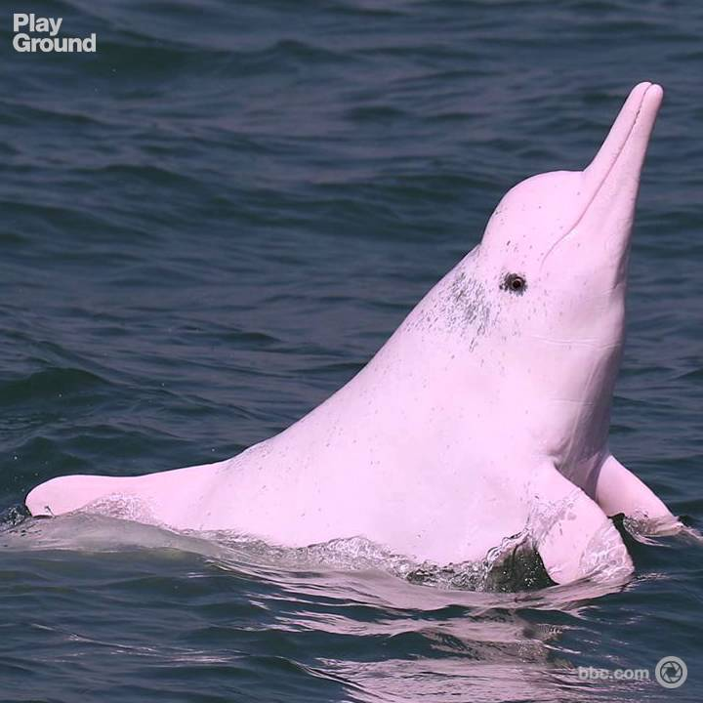

_________________________ ___________________________

- REPASA LA ORACIÓN, CÓPIALA Y DIBUJA.

Roberto y Guillermo ayudan a juan a decorar su casa.

- BUSCA LA INFORMACIÓN DE LA CARTA Y COMPLETA LA RESPUESTA.
¿Cuándo le escribe el cóndor Roberto al delfín Guillermo?

Le escribí el 22 ______________________________
¿Por qué Roberto le escribe una carta en papel en vez de un correo electrónico?

Porque en ____________________________________________________________________________________________________________________________________
¿Para qué le escribe Roberto a Guillermo?

Para preguntarle si puede: ________________________________________________________________________________________
¿Qué le propone hacer Roberto a Guillermo?

Le propone ayudar a su amigo: _____________________

¿Cómo crees que trabajaste tú? ¿Por qué?

____________________________________________

¿Te sirvió trabajar este tema? ¿Por qué?

- Escribe donde corresponda los datos de la persona a la que le enviarás la carta y tus propios datos.

- Escribe aquí la carta que le escribirás a la persona que elegiste. Recuerda que debes colocar:
- El lugar y fecha del día de hoy.
- Encabezado con nombre de la persona a quien le escribes.
- Una despedida al final.
- Tú nombre.
INSTITUCIÓN EDUCATIVA PANEBIANCO AMERICANO  SEDE JOSE MARIA CORDOBA |  | TALLER DE REFUERZO
FECHA DE PRESENTACIÓN: |  | ÁREA : MATEMÁTICAS | GRADO: 2-3
NOMBRE DEL ESTUDIANTE:
PROFESORA: ANA YALILA RENTERIA GUEVARA | PERIODO:  SEGUNDO

EJERCICIO CONTEXTUALIZADOS.

- UNA ARDILLA RECOGIÓ 23 BELLOTAS PARA SUS RESERVAS. AL DIA SIGUIENTE, LA ARDILLA RECOGIÓ LA MISMA CANTIDAD.
- ¿Cuántas bellotas recogió la ardilla en total?
- Cada año, un ratón puede tener 5 camadas de 11 crías cada una.
- ¿cuántas crías puede tener un ratón en un año?

EJERCICIOS ABIERTOS
- ¿cómo puedes agrupar estas frutas para qué sean más fáciles de contar?

EJERCICIOS NÚMERICOS.

- Determina cuántas flores se encuentran en el cuadro de abajo. Utiliza una estrategia de númeración.

Respuesta: hay_______ flores.

- Samuel tiene una bolsa llena de monedas. Necesita 4 docenas de monedas para realizar su actividad. ¿cuántas monedas quedarán en su bolsa inicial?

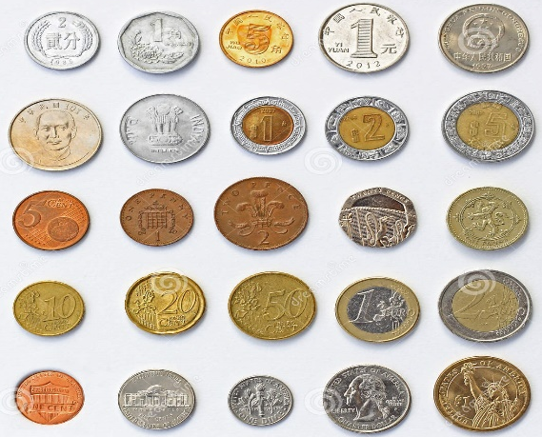

Respuesta: quedarán _______ monedas en su bolsa.

EL LOBO TRAVIESO
- Caperucita roja tomó una pequeña siesta cerca de un árbol en el bosque. Mientras tanto, el lobo puso galletas en la cesta.
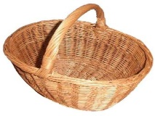
- Indica la cantidad de galletas que el lobo ha puesto en cada cesta.

ANTES | DESPUÉS | OPERACIÓN
 | 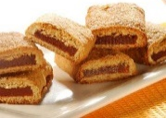

LO QUE ESTOY APRENDIENDO.

- Los números pares terminan en:

0 | 2 | 4 | 6 | 8

- los números impares terminan en:
1 | 3 | 5 | 7 | 9

4. CALIFICA LOS SIGUIENTES NÚMEROS:
15
112 24
397 210 178
573
PARES | IMPARES
- RECOLECCIÓN DE FLORES
A continuación, encontrarás las flores que caperucita roja cogió:

- Coloreo los números pares rosados y los números comprendidos entre 59 y 72 de color amarillo.

68
71 9
53
44 61
78
65
98 34
82

- Tú amigo afirma que el número 68 debería colorearse de color rosado y amarillo. ¿Tiene razón?

Sí No

Explica tú respuesta:

________________________________________________________________________________________________________________________________________________________________________________________________________________________________________

- ANALIZAR.
100 10 1
a. IMAGINA LOS NÚMEROS COMO, Y ESCRIBELOS CÓMO SUMAS.
486 4 8 6

400 80 6
USEN,Y
b. CALCULEN EL RESULTADO DE:

287 465
c. CALCULA EL SIGUIENTE PROCEDIMIENTO PARA HACER ESTA CUENTA.

TENGO 3,2 Y 5 CUÁNTO COMPLETO.
RESPUESTA: __________________________________
- RESUELVE CON ATENCION LAS SIGUIENTES ADICIONES CON
AGRUPACION CON DOS CIFRAS:
23 + 37 = ____
45 + 89 = ___
- 69 = ___

- Resuelve las siguientes sustracciones con dos cifras prestando.
35 – 26 = ____
68 – 49 = ___
78 - 39 = ___
94 – 27 = ____
- Resuelve las restas y marca con x las incorrectas.
6 12 5 11
-3 -3 -2 -6
---- ---- ---- ----
- 9 0 6

- Realiza los siguientes problemas.
- Mama sale al jardín y recoge 12 rosas y 8 margaritas.
¿Cuántas flores recoge en total?
- En una granja habitan 76 pollos y se vendieron 35.
¿Cuántos peces hay en total?
- Resuelvo el problema con la adición.
- Martica va al mercado y compra tres bolsas de leche por $ 6.324, dos panales de huevos por $ 4.356 y tres libras de arroz por $ 2.345.
¿Cuánto dinero habrá gastado Martica en sus compras?
INSTITUCIÓN EDUCATIVA PANEBIANCO AMERICANO  SEDE JOSE MARIA CORDOBA | TALLER DE REFUERZO
FECHA DE PRESENTACIÓN: | ÁREA : SOCIALES | GRADO: 2-3
NOMBRE DEL ESTUDIANTE:
PROFESORA: ANA YALILA RENTERIA GUEVARA | PERIODO: SEGUNDO
- Busco, recorto y pego una ilustración donde se observe un derecho y un deber del niño.
- Investiga el nombre del alcalde del municipio de CANDELARIA.

- Escribe tres funciones que desempeña el alcalde del municipio de
CANDEALARIA.
Leo cada enunciado y escojo la respuesta correcta:
De acuerdo a la imagen, responde la pregunta 1 y 2
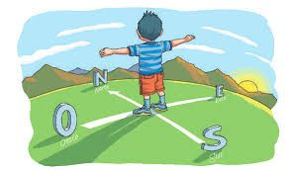
4. No es un punto cardinal:
a. El norte.
b. El sur.
c. Oriente
d. Un país.

- Hacia qué punto cardinal está observando el niño.
- Sur
- Oriente
- Occidente
- Norte
Observo la imagen y respondo las preguntas 3, 4, 5 y 6.
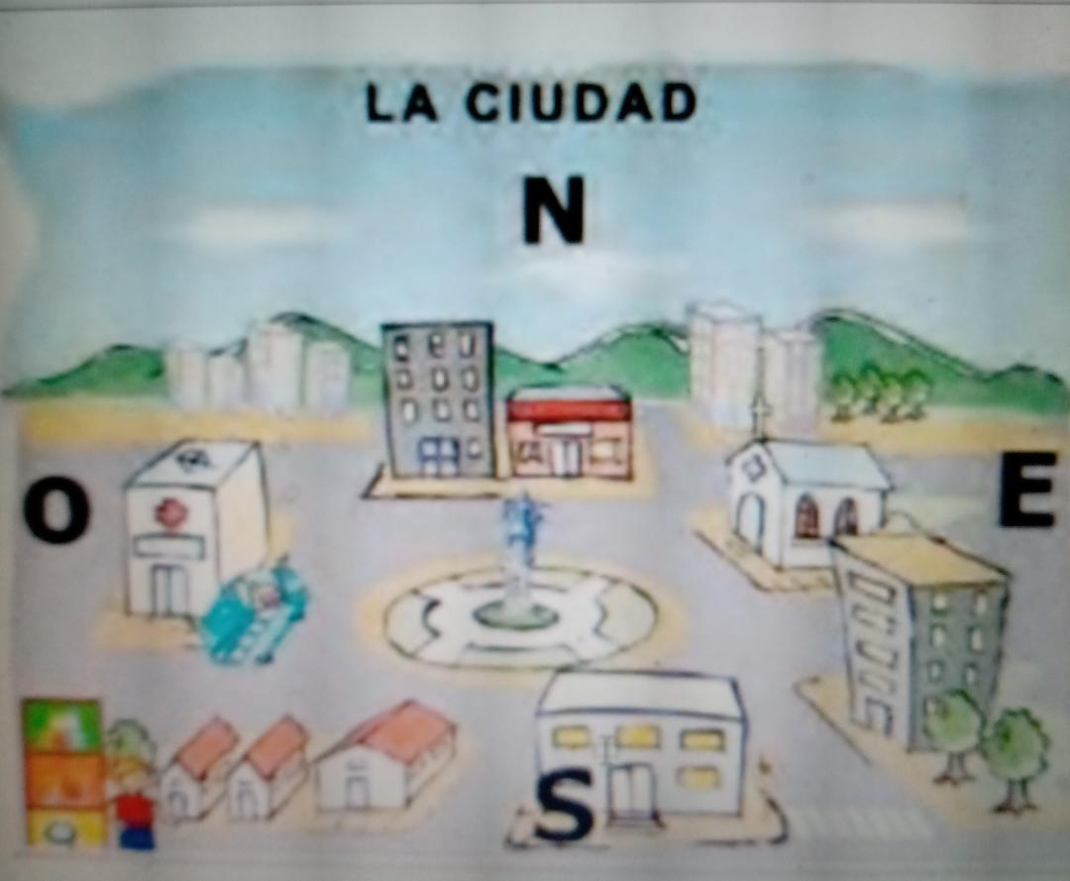
- La imagen anterior hace referencia a:
- Un circo
- La ciudad
- El campo
- Un departamento.

- El hospital está ubicado en:
- Sur
- Norte
- Este
- Oeste.

- Observo la imagen y elijo la respuesta adecuada para este recorrido: casas pequeñas, hospital y una iglesia.
- Norte, sur, este.
- Sur, oeste, este.
- Norte, sur, norte.
- Este, sur, oeste.

- La fuente está ubicada en:
- El norte
- El sur
- El centro.
- Una montaña
Observa la imagen y responde las siguientes preguntas.
- Escribe que se encuentra en los siguientes puntos del plano.
B-2 __________________ A-6 _________________
B-6 __________________ D-1 _________________
A-3 __________________ D-3 _________________
- según la imagen es verdadero o falso que en el A-2, se encuentra.
- un estadio.
- el rio.
- Unas casas.
- Unos árboles.
De acuerdo a la siguiente imagen responde las preguntas 10 11, 12 y 13
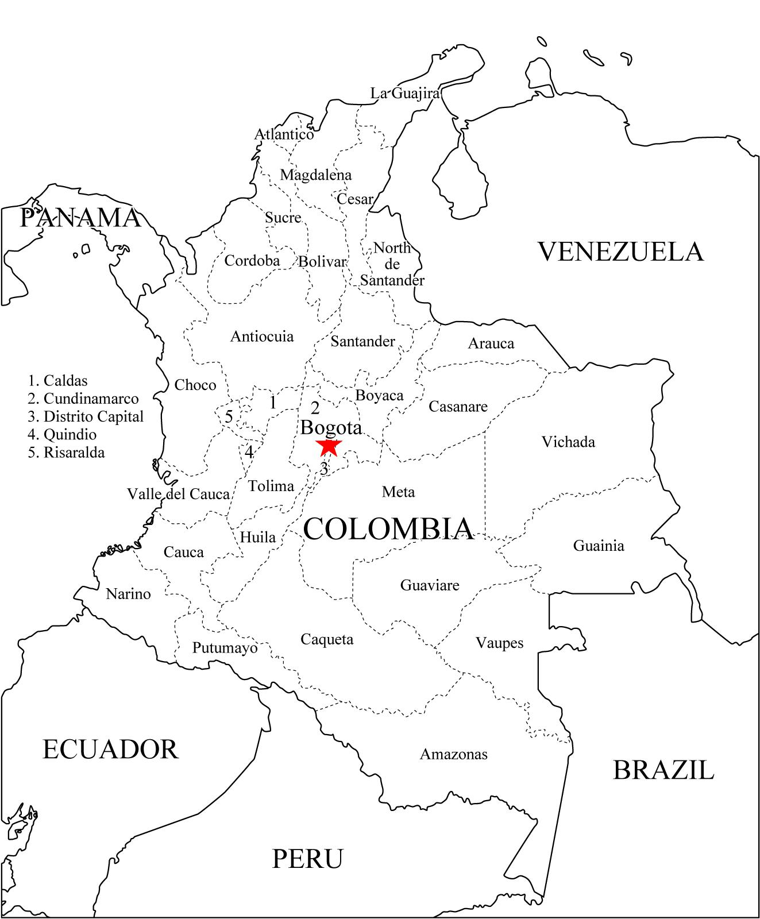
- La imagen anterior hace referencia a:
- Un parque
- Una ciudad
- Un pueblo
- Un país, sus departamentos y países vecinos.
- No son departamentos de Colombia.
- Huila, Cauca y Amazonas.
- Antioquia, Casanare y Bogotá
- Ecuador, Brasil y Perú.
- Valle del cauca, Casanare y la Guajira.
12. Los países vecinos de Colombia son:
a. Popayán valle del cauca y el barrio la Ximena
b. Caquetá, amazonas y Vaupés.
c. Vichada, Tolima y Sucre.
d. Ecuador, Perú y Brasil.
13 Cuál es el nombre del departamento en el cual está ubicado el municipio de Candelaria.
- Departamento valle del cauca.
- Departamento del Huila.
- Departamento del Cauca.
- Departamento de Casanare.
Responde la pregunta número 14 de acuerdo al siguiente texto.
La naturaleza nos regala unos recursos que determinan en qué punto cardinal estamos ubicados, es así como el sol, las estrellas, el musgo de los árboles y los ríos, son algunos de los referentes de orientación. También los mapas son representaciones de ubicación grafica de territorios extensos, como países o continentes que nos ayudan comprender que se encuentra en ese determinado lugar.
14. Según la anterior lectura un mapa es:
a. Un punto cardinal
b. La naturaleza del sol y las estrellas.
c. Una representación gráfica de un territorio extenso como un país.
d. Un recurso natural.
14. De acuerdo a la imagen cual es el nombre del instrumento que nos ayuda para orientarnos y tiene una aguja imantada que siempre señala el norte magnético:
a. El G.P.S.
b. El mapa.
c. El faro.
d. La brújula.

INSTITUCIÓN EDUCATIVA PANEBIANCO AMERICANO  SEDE JOSE MARIA CORDOBA | TALLER DE REFUERZO
FECHA DE PRESENTACIÓN: | ÁREA : Ciencias Naturales | GRADO: 2-3
NOMBRE DEL ESTUDIANTE:
PROFESORA: ANA YALILA RENTERIA GUEVARA | PERIODO: SEGUNDO
Lee el siguiente texto y luego responde
Los seres vivos
Los seres vivos cambian a lo largo de la vida. Pasan por diferentes etapas conocidas como ciclo de vida. Nacen, crecen, se reproducen (la gran mayoría) y mueren. Algunos tienen ciclos de vida corto y otros pueden vivir varios años.

1. Cuál de los siguientes no es un ser vivo
a. Una flor
b. Un niño
c. El agua

2. Cuál de las siguientes no es una etapa o ciclo de los seres vivos
a. Dormir
b. Nacer
c. Reproducirse

3. La reproducción es:
a. Respirar cada día
b. Comer bien
c. Continuar la especie

4. Cuál de los siguientes pasa por el ciclo de vida
a. El agua
b. Las plantas
c. El fuego

5. Investiga cuál de los siguientes seres tiene el ciclo de vida más corto
a. Las mariposas
b. Las personas
c. Los elefantes

6. Investiga cuál de los siguientes seres tiene el ciclo de vida más largo
a. Las mariposas
b. Las medusas
c. Las gallinas

7. analiza, los animales y escribe al frente a que medio pertenece: tierra, agua, aire
-León: _____________________________
- Oso: _____________________________
- Pez: ______________________________
-Paloma: ___________________________
- Tortuga: ___________________________
8. Dibuja la parte de la planta que se indica en el cuadro
Hoja Raíz Tallo Flor Fruto.
Hoja | fruto | Raíz | tallo | flor

- Recorta y pega en el espacio imágenes de factores bióticos y abióticos para formar un ecosistema:

- Escribe tres características de los factores bióticos
____________________________________________________________________________________________________________________
____________________________________________________________________________________________________________________

- Escribe tres características de los factores abióticos
____________________________________________________________________________________________________________________

- Explica la función de la raíz en las plantas:
___________________________________________________________________________________________________________________
__________________________________________________________
13. Según su hábitat, podemos clasificar los animales en:
a. Terrestres, acuáticos y aéreos.
b. Domésticos, salvajes y desconocidos.
c. Especie, tamaño y alimentación.
d. Cercanos, distantes y lejanos.
14. Dibuja tres animales y escribe sus nombres: uno carnívoro, uno herbívoro y otro omnívoro.

15. Entre las siguientes imágenes marca con x, ¿Cuál es aquella que muestra un habitante del entorno de mi comunidad.
A 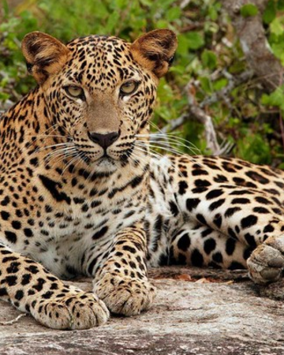 B 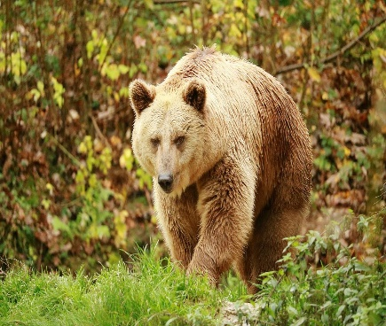 C
16. Completa las frases con las palabras del recuadro.
PROTECCIÓN | ALIMENTACIÓN | BENEFICIO MUTUO

a. Entre el oso panda y la planta de bambú se establece una relación de ___________________________________
B. Entre un pájaro y el árbol donde construye su nido, se establece una relación de
_________________________
C. Entre una abeja y una flor, se establece una relación de _______________________

17. Escribe en los espacios en blanco las partes del cuerpo que utilizarías para realizar las siguientes actividades.

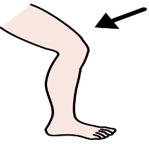

Tronco pierna cabeza mano
Correr tocar pensar unión de extremidades

18. observo la ilustración y completo.
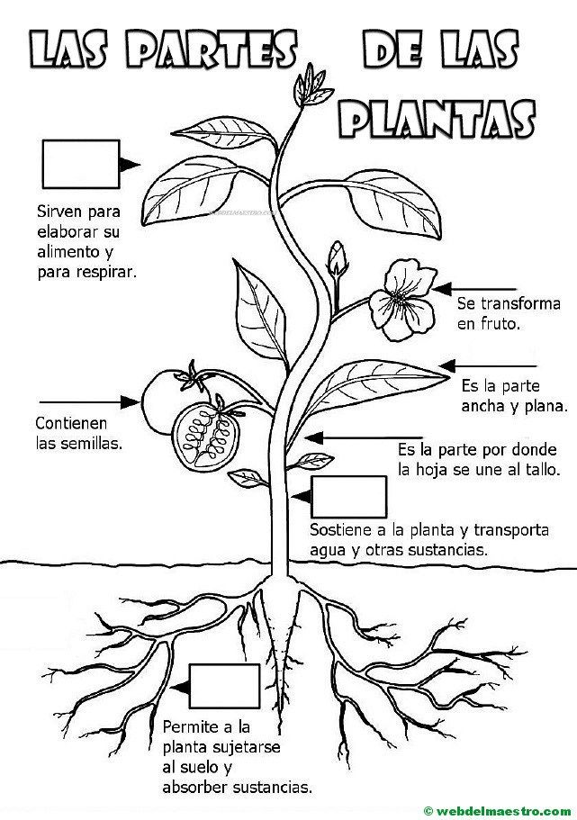
INSTITUCIÓN EDUCATIVA PANEBIANCO AMERICANO
SEDE “José María Córdoba” GRADO 2° BÁSICA PRIMARIA

ÁREA: ciencias sociales HORAS PLANEADAS: 8 h.
Licenciada: ANA YALILA RENTERIA GUEVARA
TEMA: Me identifico como miembro de una familia y de una comunidad.

ESTANDAR BÁSICOS DE COMPETENCIAS.
Identifico características socioculturales de su comunidad cercana y tengo en cuenta las normas para una buena convivencia.
Competencia: Me Identifico como ser humano único, miembro de diversas organizaciones sociales, políticas necesarias para el bienestar y el desarrollo personal y comunitario.
DBA: Reconoce la noción de cambio a partir de las transformaciones que ha vivido en los últimos años a nivel personal, de su familia y del entorno barrial, veredal o del lugar donde vive.
TALLER N° 1
- Comprendo que mis acciones pueden afectar a la gente cercana y que las acciones de la gente cercana pueden afectarme a mí.

ÁREA: CIENCIAS NATURALES.
TEMA: ENTORNO VIVO
Objetivos: Reconocer los cambios en el desarrollo de los seres vivos, sus interacciones y las características fundamentales de la materia.
DBA: Explica los procesos de cambios físicos que ocurren en el ciclo de vida de plantas y animales de su entorno, en un período de tiempo determinado.
- Describo características de seres vivos y objetos inertes, establezco semejanzas y diferencias entre ellos y los clasifico.
- Propongo y verifico necesidades de los seres vivos. –

